Práctica 3.2 – Unidad 3



CICLO FORMATIVO DE GRADO SUPERIOR: DESARROLLO DE APLICACIONES MULTIPLATAFORMA

CURSO 2017/2018

Módulo: SISTEMAS DE GESTIÓN EMPRESARIAL

Práctica: Práctica 3.2 – Unidad 3

Jesús Rodríguez Jurado

1. Lo primero que hay que realizar para poder instalar Odoo 8.0 es tener instalado Ubuntu 14.04.

2. En segundo lugar debemos actualizar el sistema con el siguiente comando:

apt-get update

3. Ahora, debemos crear el usuario odoo que será con el que ejecutaremos la aplicación.

adduser --system --home=/opt/odoo --group odoo

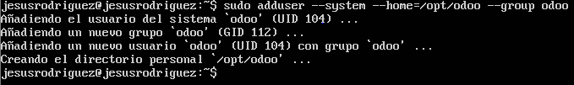

4. A continuación se realiza la instalación de la base de datos postgresql:

apt-get install postgresql

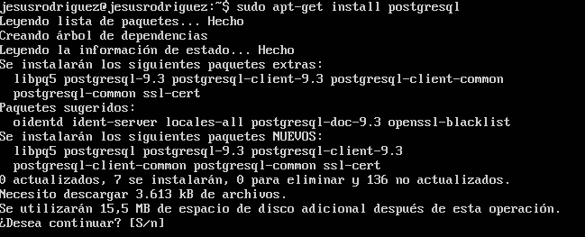
Seleccionamos la opción S para continuar.

5. Una vez inslado postgresql debemos iniciar sesión con él.

su – postgres

6. Creando el usuario de Odoo ERP en postgreSql y asignandole un password

createuser --createdb --username postgres --no-createrole --no-superuser --pwprompt odoo
Enter password for new role:
Enter it again:

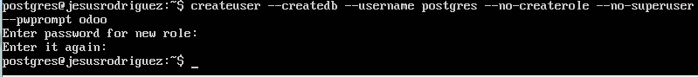
La contraseña que hemos asignado ha sido segura.

7. Finalizamos la sesión de postgres

exit

8. Instalar los paquetes necesarios de python para Odoo ERP

apt-get install python-dateutil python-feedparser python-gdata python-ldap python-libxslt1 python-lxml python-mako python-openid python-psycopg2 python-pybabel python-pychart python-pydot python-pyparsing python-reportlab python-simplejson python-tz python-vatnumber python-vobject python-webdav python-werkzeug python-xlwt python-yaml python-zsi python-docutils python-psutil wget python-unittest2 python-mock python-jinja2 python-dev libpq-dev poppler-utils python-pdftools antiword python-setuptools python-requests python-pypdf python-decorator python-passlib

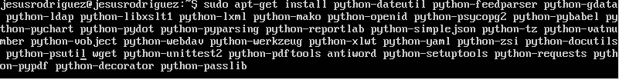

9. Ingresamos a la carpeta Odoo

cd /opt/odoo

10. Descargamos Odoo v8

wget https://github.com/odoo/odoo/archive/8.0.zip
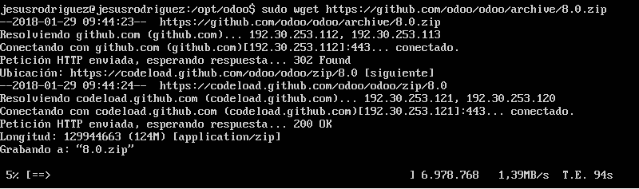

11. Descomprimimos el archivo anterior

sudo apt-get install unzip
sudo unzip 8.0.zip

12. Cambiamos los permisos

sudo chown -R odoo: odoo-8.0

13. Renombramos la carpeta odoo-8.0 a server

sudo mv odoo-8.0 server

14. Configurando Odoo ERP

sudo cp /opt/odoo/server/debian/openerp-server.conf /etc/odoo-server.conf sudo chown odoo: /etc/odoo-server.conf
sudo chmod 640 /etc/odoo-server.conf

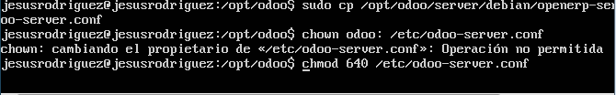

15. Editamos el archivo odoo-server.conf y modificamos a db_user =odoo y db_password=False por db_password=nuestropassword colocado en el paso 5.

sudo nano /etc/odoo-server.conf

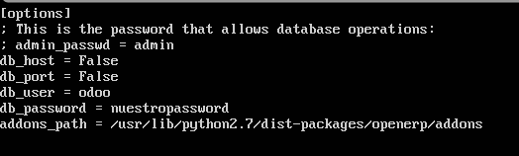

16. Agregamos también en odoo-server.conf la linea siguiente, es un archivo donde se veran los logs de Odoo colocamos la ruta donde estarán los addons

logfile = /var/log/odoo/odoo-server.log
addons_path = /opt/odoo/server/addons/

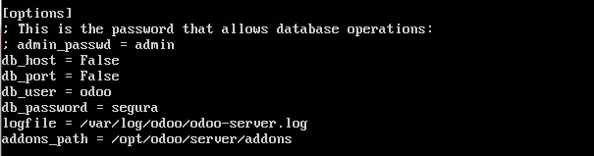
17. Iniciamos sesion con el usuario odoo.

sudo su - odoo -s /bin/bash

18. Iniciamos el servidor oddo

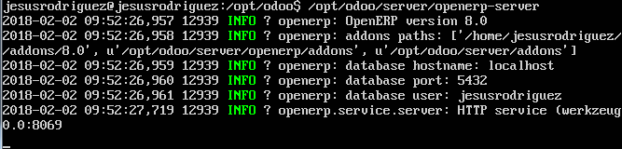
sudo /opt/odoo/server/openerp-server

19. Presionamos Ctrl + C y luego exit para salir de la sesion del usuario odoo.
Exit

20. Ingresamos a siguiente ruta.

cd /etc/init.d/

21. descargamos el siguiente archivo

sudo wget http://salazarcarlos.com/odoo-server

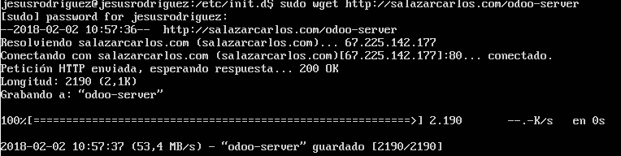

22. Damos permiso al archivo odoo-server

sudo chmod 755 /etc/init.d/odoo-server
sudo chown root: /etc/init.d/odoo-server

23. Creamos el el directorio y la carpeta para guardar los logs de odoo y le damos los permisos correspondientes

sudo mkdir /var/log/odoo
sudo chown odoo:root /var/log/odoo

24. Haciendo que openerp se inicie automaticamente

sudo update-rc.d odoo-server defaults

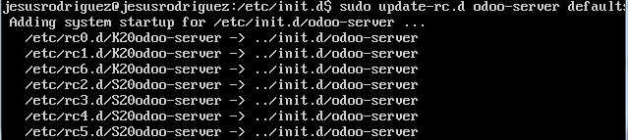

25. Iniciando el servidor con cambios finales

sudo /etc/init.d/odoo-server start

26. Podemos ir a un navegador web y probar

http://IP_or_domain.com:8069 donde tu IPDomain es la ip de tu maquina virtual realizando el comando ifconfig, para que esto funcione la configuración red de nuestra maquina virtual debe estar así:

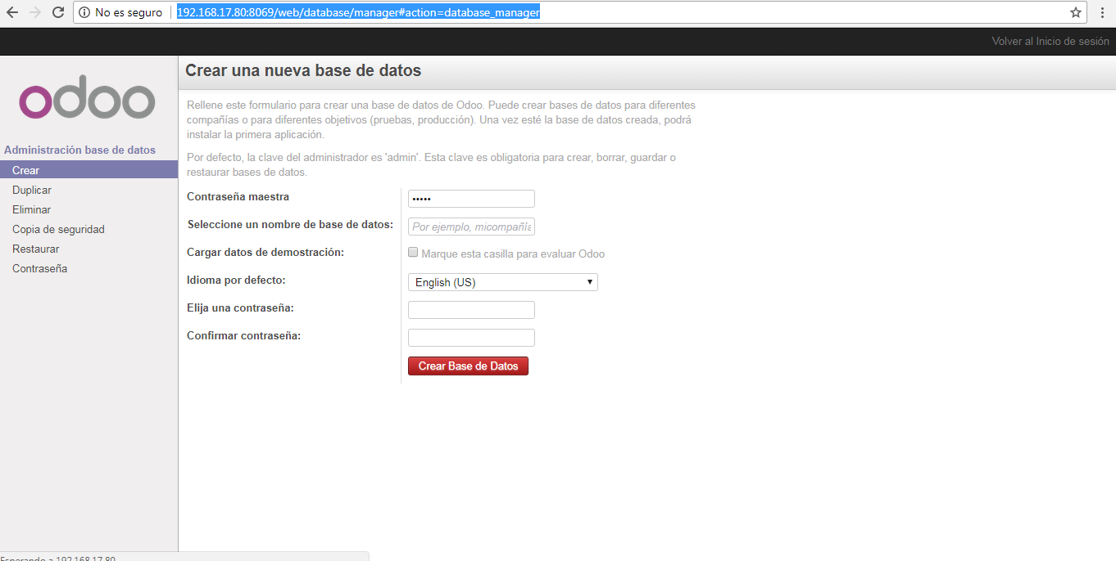
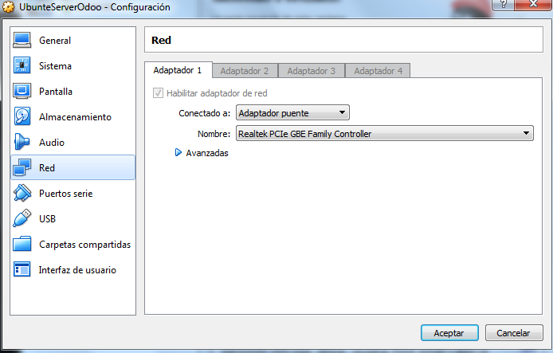

27. Creamos una base de datos de prueba

Rellenando los datos de la foto anterior y ya estaría todo listo para funcionar.

